Tareas Matemáticas con Responsabilidad Cultural:
Patrones y lenguaje algebraico mediante nudos.

Eje de Patrones y Álgebra
1ro a 6to año de Enseñanza Básica

Eugenio Chandía Muñoz - Anahí Huencho Ramos

Chile, 2021

OBJETIVOS DE APRENDIZAJE

El conjunto de Tareas Matemáticas con Responsabilidad Cultural (TMRC) que en este material se desarrollan, se asocian a ciertos Objetivos de Aprendizajes del currículo de Matemática principalmente asociado al eje de Patrones y Álgebra, con algunos vínculos con el eje de Medición. Esta selección se asocia directamente a un diálogo permanente entre la tecnología del artefacto en su práctica cotidiana y sus posibilidades de actualización con pertinencia al medio sociocultural desde donde emerge, desde aquí, se procede a reconocer su potencial desde la matemática académica y generar los vínculos que en las Tabla 1: Objetivos de aprendizaje de la TMRC y Tabla 2: Acción matemática a realizar, podemos observar.

Se debe considerar que los objetivos de aprendizaje con responsabilidad cultural que este conjunto de actividades pretende desarrollar, se enmarcan en una sesión de clases de 90 minutos de duración, en donde utilizan los objetivos de aprendizaje del currículo de matemática (seleccionados en la Tabla 1) para alcanzar el objetivo planteado para cada sesión.

TABLA 1: Objetivos de aprendizaje de la TMRC

OBJETIVOS DE APRENDIZAJE
Nivel | CURRICULAR | CON RESPONSABILIDAD CULTURAL
1ero | Eje de Patrones y Álgebra  OA11: Reconocer, describir, crear y continuar patrones repetitivos (sonidos, figuras, ritmos...) y patrones numéricos hasta el 20, crecientes y decrecientes, usando material concreto, pictórico y simbólico, de manera manual y/o por medio de software educativo. | Reconocer patrones en sistemas de registros como el püron.  [Sugerimos cambiar el artefacto, por uno con características similares y sentido para su territorio.]  Pág. 10 a 12
2do | Eje de Patrones y Álgebra  OA12: Crear, representar y continuar una variedad de patrones numéricos y completar los elementos faltantes, de manera manual y/o usando software educativo.
3ero | Eje de Medición  OA21: Demostrar que comprenden el perímetro de una figura regular e irregular:midiendo y registrando el perímetro de figuras del entorno en el contexto de la resolución de problemas; determinando el perímetro de un cuadrado y de un rectángulo.  Eje de Patrones y Álgebra  OA12: Generar, describir y registrar patrones numéricos, usando una variedad de estrategias en tablas del 100, de manera manual y/o con software educativo. | Generar patrones numéricos en el püron en la medición de longitudes y superficies.  [Sugerimos cambiar el artefacto, por uno con características similares y sentido para su territorio.]  Pág. 13 a 15
4to | Eje de Medición  OA 23: Demostrar que comprenden el concepto de área de un rectángulo y de un cuadrado: reconociendo que el área de una superficie se mide en unidades cuadradas; seleccionando y justificando la elección de la unidad estandarizada (cm² y m²); determinando y registrando el área en cm² y m² en contextos cercanos; construyendo diferentes rectángulos para un área dada (cm² y m²) para mostrar que distintos rectángulos pueden tener la misma área; usando software geométrico.  Eje de Patrones y Álgebra  OA13: Identificar y describir patrones numéricos en tablas que involucren una operación, de manera manual y/o usando software educativo.  OA14: Resolver ecuaciones e inecuaciones de un paso que involucren adiciones y sustracciones, comprobando los resultados en forma pictórica y simbólica del 0 al 100 y aplicando las relaciones inversas entre la adición y la sustracción.
5to | Eje de Patrones y Álgebra  OA14: Descubrir alguna regla que explique una sucesión dada y que permita hacer predicciones.  OA15: Resolver problemas, usando ecuaciones e inecuaciones de un paso, que involucren adiciones y sustracciones, en forma pictórica y simbólica. | Establecer reglas entre cantidades conocidas y desconocidas, registrando en el püron las posibles relaciones.  [Sugerimos cambiar el juego como artefacto, por uno con características similares y sentido para su territorio.]  Pág. 16 a 18
6to | Eje de Patrones y Álgebra  OA09: Demostrar que comprenden la relación entre los valores de una tabla y aplicarla en la resolución de problemas sencillos: identificando patrones entre los valores de la tabla; formulando una regla con lenguaje matemático.

TABLA 2: Conocimiento matemático en el AMC

Nivel | CONTENIDO MATEMÁTICO | CONDICIÓN DEL AMC
1ero | - Patrones.  - Conteo.  - Relaciones.  - Representaciones. | Los estudiantes identifican patrones como la relación entre el sistema de registro y lo registrado.
2do | - Patrones.  - Conteo.  - Relaciones.  - Representaciones.  - Conjeturar. | Los estudiantes conjeturan sobre posibles patrones como relación entre el sistema de registro y lo registrado.
3ero | - Patrones.  - Multiplicación.  - División.  - Medición.  - Perímetro.  - Generalizar.  - Representar. | Los estudiantes determinan un patrón, usando combinaciones de medidas.
4to | - Patrones.  - Multiplicación.  - División.  - Medición.  - Área.  - Generalizar.  - Representar.  - Relacionar. | Los estudiantes determinan las medidas de una superficie, generalizando un procedimiento para el cálculo del área según la cantidad de nudos del püron.
5to | - Patrones.  - Multiplicación.  - División.  - Generalizar.  - Representar.  - Relacionar.  - Lenguaje algebraico. | Los estudiantes generalizan una relación entre cantidades desconocidas y la registran el püron.
6to | - Patrones.  - Multiplicación.  - División.  - Generalizar.  - Representar.  - Relacionar.  - Lenguaje algebraico. | Los estudiantes establecen relaciones y las generalizan desde datos representados en una tabla.

ACTIVIDAD INICIAL

El objetivo de esta actividad es que los estudiantes, independiente el nivel educativo que estén cursando, se interioricen en la práctica cultural donde se observa el artefacto, en este caso el püron (nudo en lengua mapuche).
Esta actividad promueve que el estudiante conozca el artefacto, lo valore dentro de la comunidad desde donde emerge, y ponga en práctica su tecnología. En caso que lo anterior sea un conocimiento ya adquirido, esta actividad puede ser omitida del conjunto de actividades propuesto.
Recomendamos que esta actividad, la lidere el Educador Tradicional o sabio del grupo sociocultural desde donde emerge el artefacto.
El Püron como forma de registro numérico

Parte 1: Descripción General del püron.
Por medio del relato y con apoyo del püron de manera concreta, se aconseja que se modere una conversación que permita responder a las siguientes preguntas ¿qué es el püron?, ¿quién lo usa?, ¿para que lo usa? y ¿cómo se usa?, principalmente. Para ello puede complementar su conocimiento personal en la materia con los datos que a continuación se desarrollan.

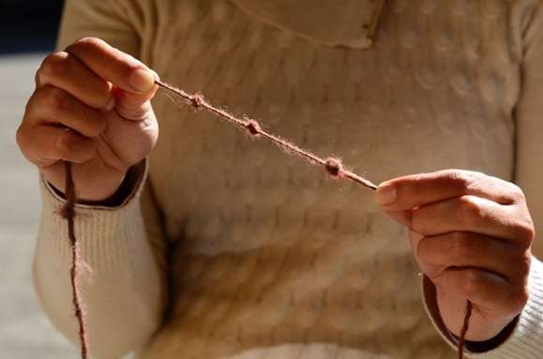
El artefacto matemático cultural denominado Püron, es propio del pueblo mapuche y su palabra significa nudo en lana en mapudungun (Imagen 1). Diferentes conversaciones establecidas con conocedores de la cultura mapuche, describen al püron como un conjunto de lanas, generalmente dos o cuatro, de diferente color, que utilizaban mujeres y hombres en edad adulta. Las mujeres se amarraban estas lanas a la cintura y los hombres en la cabeza y salían con ellas a campo abierto con la función de registrar el conteo de objetos, principalmente asociado a animales y dimensiones temporales. Imagen 1: Recreación de un püron.

Según los relatos se puede inferir que un nudo representaba una unidad, existiendo dos formas diferentes de nudo, un nudo normal representa un objeto común, un nudo engrosado representa un objeto cuya característica queremos resaltar, por ejemplo, mayor tamaño, mayor cantidad, etc., tal como se describe en a siguiente cita: “Mi abuela lo usaba para registrar a sus ovejas, una oveja era un nudo pequeño, pero un cordero era un nudo más grande” (CM40).
Otras fuentes indicaron que, en el registro de muchos nudos, cada vez que se llegaba al décimo nudo se representaba con un nudo engrosado, como lo evidencia el siguiente relato:
“Mi papá salía todas las mañanas de madrugada con una cuerda así, larga, enrollá, puesta en el hombro. Estaba llena de nudos separados por un puño de distancia. Un puño un nudo, otro puño otro nudo, así, cuando llegabas al nudo 10 se hacía más gordito, para que se notara, el nudo 11 era normal y así, hasta llegar al 20 que de nuevo era un nudo gordito y esto seguía buuuu era muy largo” (CM3).

El uso activo del püron fue disminuyendo en la medida que los primeros estudiantes mapuche aprendieron la escritura de los números arábicos enseñados en la escuela. Un participante lo describe del siguiente modo:
“Mi abuelo lo usaba, el me crió, pero no me enseñó a usarlo. (…) mi abuelo me mandó a la escuela a aprender a leer, a sumar, restar, multiplicar y dividir, cuando aprendí a hacer eso me sacó de la escuela. (…) un día me preguntó si podía escribir un número, no me acuerdo cuál era, pero por ejemplo el 53, sí le dije yo, busqué un lápiz y un papel y le mostré, ese día mi abuelo colgó su manojo de lanas y nudos y nunca más los volvió a usar, ahora me pedía a mi anotar en papel todo lo que él hacia con lanas” (CM23).

Parte 2: Valoración del püron en el contexto sociocultural.
Con el objetivo de comprender la importancia del püron en el contexto del pueblo, lea el siguiente relato basado en hechos reales, que permite posicionar al püron como un artefacto de relevancia a la hora de acordar (agendar) y asistir a eventos en un contexto histórico en donde no se usaban elementos como el calendario o reloj. El relato dice así:
Dos antiguas comunidades mapuche llamadas Lladquihue y Carahuito, en permanente conflicto relacionado con agua y comida (…) decide terminar su convivencia llamando a una batalla entre ellos. El resultado de la batalla definiría quien se adjudicaría el dominio de los bienes en disputa y del liderazgo sobre la comunidad que resulte vencida. En este contexto, la comunidad de Lladquihue pidió de aliado de batalla a la comunidad de Peuman Mapu para asegurar su victoria. Para transmitir este mensaje la comunidad de Lladquihue envía a su Werken, quien relata la solicitud e indica el día del encuentro por medio de una lana con cierta cantidad de püron que le entrega al Lonko de la comunidad de Peuman Mapu. El Lonko debía desanudar un püron cada nuevo día que transcurría, así, cuando no quedaran püron, él sabría que correspondería al día en que se debe presentar en la batalla. El día de la batalla, llegó, y la comunidad de Lladquihue ha perdido, entre los motivos se encuentra que la comunidad de Peuman Mapu no se presentó. El relato cuenta que no fue intención de la comunidad faltar a este compromiso, ellos asisten, pero lo hace con un día de retraso.
(Basado en Núñez, 1990)

Algunas preguntas que le permiten al estudiante reflexionar sobre lo sucedido y establecer relaciones con el püron y su importancia son:
- ¿Cuál fue el rol del püron en la decisión de la comunidad de Peuman Mapu?
- ¿Dónde estuvo el error? y ¿Quién pudo cometerlo?
- ¿Qué pasaría si el terreno entre una comunidad y la otra era muy extenso y el Werken tarda más de un día en el trayecto?
- ¿Tenemos otras alternativas diferentes a las antes planteadas?

Parte 3: Mis primeros registros
Solicite a los estudiantes que registren sus respectivas edades en el püron.
Luego, solicite el registro de la edad de una persona significativa para cada estudiante, con la intensión de forzar el código de registro a nuevos niveles.

Considere, que para el mapuche un nuevo ciclo de vida se calcula por medio de la observación de la naturaleza, por ejemplo, si nací en el periodo de cosecha de las habas, un nuevo periodo de cosecha indica un nuevo año de vida.

Para la validación de un código construido realice dos acciones, 1) solicite la lectura del püron por otro estudiante (diferente a el o los autores) y asegúrese que la decodificación sea entendida por todos los integrantes de la comunidad escolar y local (recuerden que este tipo de registro era comprendido por todo el pueblo mapuche, por lo que se debe procurar alcanzar un objetivo similar) y 2) de lectura del registro desde la numeración en mapudungun (el rakin), el ideal que ambos registros, oral y nudos, se relacionen en cuanto a su agrupación y orden.

Tareas Matemáticas con Responsabilidad Cultural:
Patrones y lenguaje algebraico mediante nudos.

Eje de Patrones y Álgebra
1ro a 6to año de Enseñanza Básica

1º y 2º año básico

EL MENSAJE

Lefil registró en dos lanas las siguientes ovejas.
¿Qué es lo que registró en los püron Lefil?

1º y 2º año básico
CUENTA PÜRON

Kinturay registra en los siguientes püron un grupo de ovejas.

¿Cuántas ovejas machos y hembras había en el grupo? Dibuja un püron con la cantidad total.

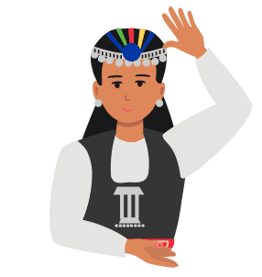

Orientaciones al docente

Actividad: El mensaje.
Se debe orientar a los estudiantes a reconocer que el registro en el püron va más allá de las cantidades, también se entrega información sobre lo que se está registrando. Así, con esta actividad se pone en juego el uso del razonamiento abductivo, el cual se demuestra cuando los estudiantes son capaces de plantear hipótesis de lo que se está registrando, reconociendo el patrón representado en los nudos del püron, pero también en la significación del tamaño y el color de este. Para aproximarse a la identificación de estas relaciones entre el sistema de registro y lo registrado, pregunte a los estudiantes:
- ¿Qué significado tienen los diferentes tamaños de los nudos?
- ¿Qué significado tienen los diferentes colores de lana usados en el registro?

Actividad: Cuenta püron.

Se debe orientar a los estudiantes a reconocer que el registro en el püron va más allá de las cantidades, también se entrega información sobre lo que se está registrando. Pero esta vez, la actividad invita a los estudiantes a determinar la información extra que entregan los püron, en coherencia con los colores y tamaños de los nudos. Para apoyar el establecimiento de esta información extra, pregunte a los estudiantes:
- ¿Qué significado pueden tener los diferentes tamaños de los nudos?
- ¿Qué significado pueden tener los diferentes colores de lana usados en el registro?

3º y 4º año básico

¿CUÁNTAS ESTACAS NECESITO?

El papá de Lefil le pide que corte estacas de espino para cerrar el terreno rectangular. Si el terreno tiene el perímetro indicado por el püron en pasos.

¿Cuántas estacas debe cortar Lefil, si entre estacas debe haber entre 3 y 5 pasos? Dibuja en un püron tu respuesta.

3º y 4º año básico

TERRENO PARA SEMBRAR

Ayén debe organizar la siembra de tomates, habas, lechugas y arvejas en su terreno. Para determinar el espacio necesario, simuló el largo y el ancho con dos püron como muestra la figura.

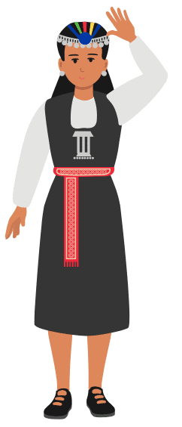

Si cada sembradío debe abarcar la misma cantidad de terreno, ¿cuánto puede medir cada uno? Escribe tu respuesta dibujando püron para identificar los diferentes sembradíos.

Orientaciones al docente

Actividad: ¿Cuántas estacas escasas?
Los estudiantes deben observar que algunos procesos aritméticos se pueden generalizar, esto en base al registro de medidas en el püron. Así, al usar patrones numéricos y propiedades de los números como la divisibilidad, los estudiantes pueden conjeturar y generalizar relaciones entre cantidades, como la cantidad de espacios distribuidos en una longitud como el perímetro de un terreno. Para apoyar el establecimiento de estas generalizaciones, pregunte a los estudiantes:
- ¿Qué condición entrega que el terreno sea rectangular al calculo de las estacas?
- ¿Puede ser que solo exista un espacio de tres pasos entre estacas para cerrar el terreno?

Actividad: Terreno para sembrar
Los estudiantes deben aplicar su conocimiento conceptual de la aritmética y demostrar sus formas de razonamiento como el abductivo e inductivo. Así, al usar patrones numéricos y propiedades de los números con la operación multiplicación, los estudiantes pueden conjeturar y generalizar relaciones entre cantidades, como la medida de una superficie en función de la medida de sus lados o vice versa. De paso, se apoya la construcción del pensamiento funcional. Para apoyar el establecimiento de estas relaciones, pregunte a los estudiantes:
- ¿Cuánto miden los lados de los terrenos para cada sembradío?
- ¿Los terrenos para el sembradío pueden ser solo rectangulares?

5º y 6º año básico

EL REGISTRO DEL GALLO

Los guerreros del pueblo mapuche en sus lanzas dejaban registro de los adversarios derrotados. Este registro lo realizaban usando el püron pintado con la sangre de un gallo tal como lo muestra la imagen.

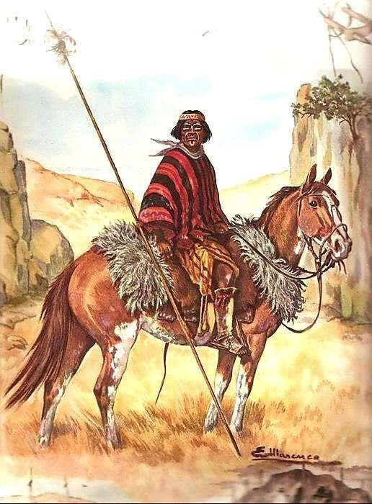

El Toqui Mapuche Lautaro, había derrota en tres batallas a varios adversarios. En la primera batalla venció al doble que la segunda, y en la tercera el triple más uno que en la primera. Representa en un püron la cantidad posible de adversarios derrotados por Lautaro.

5º y 6º año básico
LAS VIDAS EN BATALLA

Leftraru observó la siguiente tabla en un libro.

Año | Nombre Batalla | Pueblos | Fuerzas en combate | Bajas
1536 | Batalla de Reinihuelén | Españoles | 200 | 2
 |  | Mapuche | 24.000 | 17000*
1553 | Batalla de Tucapel | Españoles | 250 | 250
 |  | Mapuche | 13.000 | 2.000
1554 | Batalla de Marihueñu | Españoles | 300 | 88
 |  | Mapuche | 40.000 | 2.000
1555 | Segunda destrucción de Concepción | Españoles | 70 | 40
 |  | Mapuche | 4.000 | 1500*
1598 | Batalla de Curalaba | Españoles | 50 | 50
 |  | Mapuche | 300 | 120*
1629 | Batalla de Las Cangrejeras | Españoles | 150 | 70
 |  | Mapuche | 800 | 300*
*Número aproximado.

Representa la relación entre el número de fuerzas en combate y las bajas del pueblo mapuche y del español dibujando püron.

Orientaciones al docente

Actividad: Registro del Gallo.
Los estudiantes deben desarrollar el pensamiento funcional y el modelamiento del lenguaje, mediante sistemas de representación no necesariamente alfanuméricos como el püron. Para esto la actividad propone establecer relaciones entre cantidades desconocidas, evocando propiedades de los números y desarrollando procesos de generalización y representación. Para apoyar esto, pregunte a los estudiantes:
- ¿Cuál es la cantidad más baja que puede estar representado en el püron de la lanza?
- ¿Cuáles serían todas las cantidades posibles de representar en el püron?
- ¿Cuál serían las formas de representación considerando un agrupamiento de 10 adversarios derrotados?

Actividad: Las vidas en batalla
Para apoyar a los estudiantes a desarrollar el pensamiento funcional y el modelamiento del lenguaje, esta actividad solicita a los estudiantes analizar cantidades para establecer mediante el uso del concepto de co-variación entre las fuerzas en batalla y las bajas. Para luego, usar un sistema de registro diferente al alfanumérico para representar las relaciones entre las cantidades, que permite demostrar el razonamiento abductivo e inductivo, conjeturando una generalización. Para apoyar esto, pregunte a los estudiantes:
- ¿Qué relación puedes observar entre las cantidades de bajas y fuerzas en combate del pueblo mapuche?
- ¿Qué relación puedes observar entre las cantidades de bajas y fuerzas en combate del pueblo español?

Orientaciones al Educador Tradicional o Sabio de la Comunidad.

En términos generales y a nivel transversal, el Educador tradicional o Sabio de la comunidad debe desarrollar la “Actividad de Inicio” en donde su objetivo es dar contexto a los recursos (el AMC) que se utilizaran en las siguientes actividades educativas.
Luego, es necesario que, de no estar presente en cada proceso de enseñanza aquí propuesto, genere previamente y en conjunto con el profesor de matemática, los lineamientos que hacen válido y con sentido cada actividad para el territorio local. De esta manera, la dupla pedagógica deberá restructurar las actividades y evaluar los posibles resultados matemáticos a los que pueden acceder los estudiantes con la noción que éstos tengan sentido local.
Es de importancia destacar, que temas como “el contexto” en donde se enmarca la tarea matemática, puede no ser el más adecuado para diferentes territorios dentro de un mismo grupo sociocultural. Temas de lengua, gramática, reglas de los juegos, la mecánica para operar o el objetivo que busca alcanzar, pueden no necesariamente ser la más adecuada para todos y aquí el trabajo de la dupla pedagógica se hace necesaria y vital para no perder la pertinencia y el respeto por cada localidad.
Se aconsejan dos cosas a la dupla de trabajo, la primera, desarrollar cada actividad y pensar en las posibles soluciones y conflictos que tendrán sus estudiantes previo a su aplicación, apoye y guíe a sus estudiantes a través de preguntas motivantes (por favor no entregue soluciones, permítales crear). Segundo, en la medida que el establecimiento y/o la comunidad local lo permitan, integre a más agentes en el trabajo de replantear una actividad para avanzar a la co-construcción desde el territorio.

Los participantes superaban los 40 años de edad y se extendieron hasta los 83 años. Ninguno usó el püron en su infancia, no poseen una muestra de un püron en desuso y no recuerdan de manera nítida la forma en que se registraba la información contable que supere una decena. Generalmente se hizo referencia a los abuelos y abuelas como los últimos que lo utilizaron.

